Тема: «Порхающие цветы».
Цели и задачи:
- совершенствовать умение работать с бисером и проволокой путем простого низания;
- продолжать развивать творческую самостоятельность, вызвать желание фантазировать;
- закреплять умения и навыки в изображении бисером насекомых;
- развивать у детей чувство композиции;
- добиваться гармоничного сочетания основных и дополнительных цветов;
- воспитывать в детях эстетический вкус, образное видение, любовь к природе.
Оборудование:
- схемы (на доске и на партах);
- бабочка (большая игрушка);
- цветовые схемы;
- алгоритм выполнения работы;
- бисер и проволока, ножницы, линейка, тарелочки;
- музыкальное сопровождение («Вальс цветов»).
ХОД ЗАНЯТИЯ
1. Организационный момент
Дети заходят в кабинет, проходят к своим рабочим местам.
Педагог:
Заниматься начинаем,
Время даром не теряем.
Дети садятся за парты. На партах – ножницы, тарелочки для работы с бисером, на отдельном столике – бисер, проволока.
2. Вводная часть
Педагог: Сегодня состоится очередное занятие в нашем творческом объединении «Бисеронизание». К нам пришли гости. (Дети обращают внимание на присутствующих). На этом занятии мы продолжим работу по выполнению панно «Порхающие цветы».
– Какой сейчас идет месяц? (Март)
– Какое время года? (Весна)
– Какие приметы весны вы знаете? (Тает снег, птицы возвращаются с юга, день становится длиннее, солнце начинает пригревать, оживает природа, проталины, подснежники, ледоход, животные выходят из зимней спячки, появляются насекомые, набухают почки на деревьях).
– Все правильно. Я сейчас загадаю вам загадку, а вы скажете мне, какое насекомое мы будем плести для нашего панно.
Загадка
Шевелились у цветка,
Все четыре лепестка.
Я сорвать его хотел –
Он вспорхнул и улетел. (Бабочка)
Дополнительно можно использовать в качестве подсказки ещё одну загадку:
На большой цветной ковер
Села эскадрилья –
То раскроет, то закроет
Расписные крылья. (Бабочка)
Педагог: Молодцы! Правильно, мы будем плести бабочку. Смотрите, какая красавица прилетела к нам в класс. (На доску вывешивается большой готовый образец бабочки). Она вместе с нашими гостями будет наблюдать за вашей работой. Бабочка приготовила сюрприз, о котором можно будет узнать только в конце занятия.
На прошлых занятиях мы выполнили основную часть работы: сплели и собрали ветку с цветком лилии, подобрали к ней фон, разместили готовые элементы в рамочке. Теперь нужно выбрать форму, цвет и место для бабочки. Вам предлагается на выбор насколько схем разной сложности. (Рисунок 1)
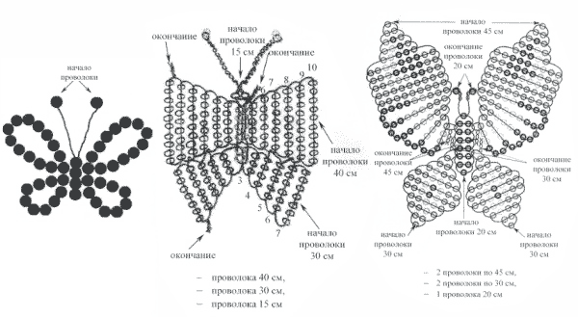
Схемы черно-белые, потому что цвет для своей бабочки вы выберете сами. Давайте вспомним, какие бывают цвета и как они могут сочетаться между собой.
Дети: Цвета бывают основные, их семь (красный, оранжевый, желтый, зеленый, голубой, синий, фиолетовый). Они могут быть насыщенными и осветленными. У них есть еще одно название – хроматические. Еще есть ахроматические цвета. Это: белый, серый, черный.
Педагог: Молодцы! Остается добавить, что остальные цвета в природе получаются путем смешивания основных хроматических цветов. Бабочка принесла вам цветные подсказки, так как качество изделия из бисера во многом зависит от выбранной цветовой гаммы. Цвета необходимо выбирать в гармонии друг с другом. Хочу напомнить, что гармония цветом делится на гармонию родственных цветов и гармонию контрастных цветов. Гармония родственных цветов имеет три разновидности: одноцветную преобладающую, аналогичную.
В это время на доску прикрепляются изображения называемых сочетаний. (Рисунок 2)
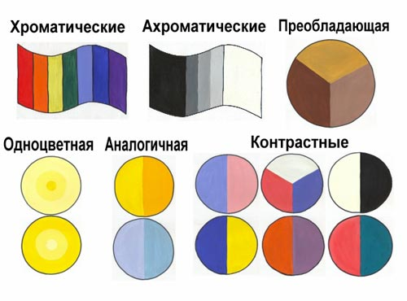
Для того, чтобы ваши работы после полного завершения смотрелись красиво, бабочка предлагает вам воспользоваться её подсказками сочетаний и желает удачи.
Итак, давайте приступим к выполнению работы. Гости могут присоединиться к нам. Перед началом работы мы немного разогреем наши руки.
3. Разминка. Пальчиковая гимнастика «Бабочка»
– Руки скрестить в запястьях и прижать ладони тыльной стороной друг к другу, выпрямить пальцы. Бабочка сложила крылья. А теперь бабочка слетает с цветка. Ладони остаются выпрямленными и напряженными, пальцы не сгибаются. Взмах крыльев осуществляется только лёгким, но резким движением в запястьях. Когда полёт окончен, бабочка вновь садится на цветок и складывает крылья.
4. Практическая часть
а) Объяснение правил техники безопасности (работа с ножницами, проволокой) и напоминание о правильной посадке за партой во время работы.
б) Разбор схем в индивидуальном порядке.
в) Самостоятельная работа детей (учащиеся берут необходимый бисер, кусочки проволоки нужной длины и начинают нанизывать бисер на проволоку согласно выбранному алгоритму выполнения изделия).
Самостоятельная работа идет под музыкальное сопровождение.
5. Динамическая пауза (через 10 – 15 минут после начала работы).
Педагог: Ребята, давайте на несколько секунд представим себе, что цветок и бабочка, сделанные из бисера могут ожить…
Спал цветок (дети сидят, сложа руки)
И вдруг проснулся (встали)
Встрепенулся (наклоны влево – вправо; руки свободно опущены)
Потянулся (поднимают руки, тянутся вверх, встав на носочки)
Взвился вверх (движения кистями рук вперёд – назад)
И полетел (руки в стороны, повороты туловища влево – вправо)
Солнце утром лишь проснётся (повороты вокруг себя на месте)
Бабочка кружит и вьётся (имитация взмахов крыльев бабочки).
– Садимся и продолжаем работать.
6. Творческая работа
а) Общение с детьми. В ходе работы педагог сообщает учащимся краткие информационные сведения из жизни бабочек, например, сколько видов бабочек существует, какие из них есть в нашем районе, какая бабочка является самой крупной. (Приложение 1)
б) Оформление изделия (дети собирают детали изделия «бабочка» в одно целое, а готовые изделия с помощью педагога помещаются в рамочку к цветку) (Рисунок 3).
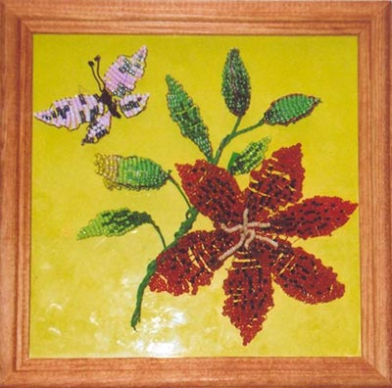
7. Гимнастика для глаз
Педагог: Ребята, наша бабочка предлагает поиграть в игру. Давайте одним взглядом посмотрим туда, куда просит бабочка. Голову постарайтесь не поворачивать. Представьте, что она с доски перелетела на потолок, затем опустилась на пол, а теперь – на стену справа. Посидела на ней немного и выпорхнула в окно, полетала там чуть-чуть и вернулась на место. Давайте полюбуемся нашей красавицей. (Дети взглядом скользят по контуру бабочки по часовой стрелке и против часовой стрелки).
8. Анализ работы. Подведение итогов занятия
Педагог отмечает «+» и «–» работ учащихся, интересуется, кому занятие понравилось и наоборот, кто и с какими трудностями столкнулся при изготовлении бабочки. Если ребята полностью завершили работу над изготовлением панно, то организуется выставка работ.
Педагог: Итак, мы подвели итоги, теперь обещанный бабочкой сюрприз. (Дети получают закладки с изображением бабочки). На следующем занятии мы завершим создание панно «Порхающие цветы» полностью. А сегодня я благодарю вас за старание, добросовестное выполнение задания. Спасибо нашим гостям за то, что они пришли к нам. Занятие окончено. Приводим рабочие места в порядок.
9. Резерв
Если кто-то справился с выполнением работы раньше намеченного срока, ему предлагается выполнить творческое задание – разгадать кроссворд на весеннюю тему.

